a

La vita di Lorenzo Ghiberti da tre prospettive
Un confronto fra la parte autobiografica dei suoi Commentarii, la Vita di Lorenzo Ghiberti di Vasari, e l'interpretazione di Krautheimer.

Tesi finale del BA Iingua e cultura Italiana.
Marieke Haverkate
3367843
11-08-2013
Violenstraat 9, 3551 BA Utrecht
m.b.haverkate@students.uu.nl
Relatore: Reinier Speelman

Indice

Introduzione p.3

1. La vita e l'arte di Lorenzo Ghiberti p.4
2. Ghiberti : i Commentari . La visione sulla vita e sulla sua arte
a I tre commenti. p.6
b Un’analisi della parte autobiografica del secondo libro dei commentari p.6
c. La visione di Ghiberti di se stesso p.10

3. Vasari: Le Vite. Visione sulla vita e sull'arte di Lorenzo Ghiberti
a. Le vite p.11
b. Un’ analisi della vita di Lorenzo Ghiberti p.11
c. L’opinione di Vasari su Ghiberti p.13
4. Richard Krautheimer: La prima monografia moderna. Visione sulla vita e sull'arte di Lorenzo Ghiberti.
a. Il libro p. 14
b. Un’ analisi del libro di Krautheimer p.14
c. L’opinione di Krautheimer su Ghiberti p.18

Conclusioni p.19
Bibliografia p. 21
Appendice p. 22

Introduzione
Ghiberti è stato uno degli artisti più noti del Rinascimento; era sia uno scultore, un orefice, un architetto ma anche uno scrittore. Le sue opere più famose sono le vetrate di Santa Maria del Fiore (Duomo), le porte del Battistero, i bronzi per la chiesa di Orsanmichele, tutte a Firenze. Per quanto riguarda l’editoria i tre libri famosi sono i “Commentarii”.
Con questa ricerca vorrei trovare una risposta alla domanda: come sono state descritte le opere di Ghiberti nel corso degli anni? In questa ricerca ho scelto di mettere a confronto tre prospettive: il suo punto di vista sul suo lavoro, disponibile nella parte autobiografica dei suoi commentarii; quello del scrittore principale del tardo Rinascimento, cioè Vasari, disponibile nelle Vite , e una visione moderna: quella di Krautheimer, l’uomo che ha scritto la biografia innovativa di ben 447 pagine su cui ha lavorato venti anni.
A tal fine ho deciso di dividere la mia tesi in alcune parti; il primo capitolo tratta brevemente della vita e dell’arte di Lorenzo Ghiberti, dalla sua nascita alla sua morte. Il secondo capitolo tratta di un’analisi della parte autobiografica dei suoi “Commentari”. Vengono approfonditi questi punti: il contenuto dei capitoli con un’analisi e il modo su cui Ghiberti guarda se stesso e la sua arte, in modo particolare come lui vuole posizionarsi nella storia dell’arte. Nel capitolo successivo si affronta la vita di Lorenzo Ghiberti con gli occhi di Vasari. Come guarda Vasari all’arte e agli scritti di Ghiberti? Infine, nell’ultimo capitolo è descritto con Krautheimer la prospettiva moderna dell’arte di Ghiberti. Trattando questi tre diversi punti di vista, spero di poter dare una risposta alla domanda principale. Quali sono le differenze in cui Ghiberti è descritto nel corso degli anni? Che cosa è notevole? Quali sono le differenze fra le scritture? Ci sono somiglianze nel modo in cui Ghiberti è descritto? Sono visibili degli sviluppi? In questa ricerca proverò a seguire la cronologia quanto più possibile.

1. La vita e l'arte di Lorenzo Ghiberti 1378/1381-1455

La data di nascita di Lorenzo Ghiberti è di difficile determinazione: nelle sue Portate al Catasto (le denunce fiscali), prima si dichiara nato nel 1381, per poi cambiare la data in quella del 1378, nella denuncia del 1442. Nel 1370 sua madre Monna Fiora era andata in sposa a Cione Paltami Ghiberti, a Pelago, una citta vicino a Firenze (direzione di Pontassieve) Ma gia nel 1374 si separò da Cione, per sposare Bartolo di Michele, detto Bartoluccio, e andare a vivere a Firenze. Lorenzo crebbe nella bottega di Bartoluccio e, sia nella vita privata che nei documenti ufficiali, si chiamò Lorenzo di Bartolo Michele. Pagò anche le tasse sotto il nome di Lorenzo di Bartolo e nel 1422 entrò in possesso della sua eredità. Forse era per questo che nel 1442 anticipò la propria data di nascita, visto che volle sostenere la propria legittimità.
La sua prima educazione artistica fu ricevuta nell’oreficeria del suo patrigno Bartoluccio. ricevette inoltre insegnamenti sulla scienza del Trivio, della grammatica, della retorica, della dialettica e del latino.
A vent’anni partì insieme con un pittore per Pesaro, per lavorare per il signore locale, Sigismondo Malatest, ma il concorso per la nuova porta bronzea del Battistero lo richiamò alla bottega di suo padre a Firenze, la cui fonderia era diventata la pìu importante di Firenze. Fu in questi anni che Lorenzo collaborava anche con importanti pittori, orafi, capomastri e scultori come consulente per l’architettura per l’Opera del Duomo. Dal 1404 si occupava del disegnare i cartoni per le vetrate della cattedrale. Tra 1412 e il 1413 Lorenzo venne chiamato per un altra opera, la statua di San Giovanni Battista nella chiesa di Orsanmichele ( Appendice I) e qualche anno dopo venne chiamato per un lavoro al Fonte Battesimale della cattedrale a Siena.
Lorenzo Ghiberti ebbe un periodo di grandi successi, non solo per l’arte ma anche nella vita sentimentale. Sposò una donna di diciassette anni di nome Marsilia, con cui ebbe due figli, Tommaso e Vittorio.
Nel 1422 Bartoluccio moriva e sua bottega passò sotto la direzione di Lorenzo. Il suo successo cresceva ancora di pìu in questi anni. Dopo aver creato la statua di San Giovanni doveva fare anche una statua di San Matteo per l’Arte del Cambio e il Santo Stefano per l’Arte della Lana. ( Appendice I)
I suoi successi comportavano anche dei contatti importanti, come per esempio quello con la famiglia dei Medici. Durante la lavorazione della statua di Matteo ( Appendice), Lorenzo incontrò Cosimo de’ Medici, che gli diede un altro compito: la creazione di un disegno per una cassa per le reliquie dei santi Proto, Giacinto e Nemesio, per il convento di Santa Maria degli Angeli (L'Arca dei tre Martiri è conservata nel museo di Bargello), e di una montatura in oro per un membro della famiglia dei Medici. Quando i papi Martino V ed Eugenio vennero a Firenze, gli appartamenti del convento Dominicano di Santa Maria Novella del furono riprogettati dal Ghiberti.
Nel 1425 iniziava la lavorazione della seconda porta del battistero: la Porta del Paradiso. ( AppendiceIII) Fra 1415 e 1430 fece vari viaggi a Venezia e due a Roma.
Nel corso degli anni trenta Ghiberti si vide rifiutare alcuni progetti. Riguardo al duomo di Firenze fu rifiutato il modello per la laterna della cupola, e quasi contemporaneamente non fu accettato il suo disegno per il coro. Nel 1434 Donatello ha ricevuto l'incarico per la composizione di una grande vetrata ( l'incoronazione della Vergine) invece di Lorenzo. Ma nonostante che in questi anni il suo successo era un po meno, confrontato con il periodo precedente Lorenzo conservarebbe il lavoro per la porta est del Battistero.
Negli anni tra 1434 e 1443 lavorò le vetrate dell’ abside e del tamburo della cupola del Duomo.
Nel 1443 Lorenzo completava la cassa di San Zanobi, e nel 1447 i rilievi della seconda porta. Le parti da eseguire della porta furono fatte da un'équipe sotto la direzione del suo figlio Vittorio. Lorenzo rimase a capo della sua bottega fino alla morte, anche se Vittorio aveva più commissioni.
Il primo dicembre 1455 Lorenzo Ghiberti morì e fu sepolto in una tomba nella chiesa di Santa Croce. Vittorio diresse la bottega e terminò gli stipiti della porta sud, in uno stile diverso da quello di Lorenzo. Vittorio continuò l' attività nel lavorare ad opere d’ arte sacra di bronzo e d’ oro.
Analizzando la vita di Ghiberti risulta che la sua arte è strettamente legata alla sua vita di cittadino, di uomo d’affari e alla sua personalità. Non si può studiare la sua arte senza conoscerne la personalità.

2. Ghiberti : i Commentari - la visione sulla vita e sulla sua arte -

I tre Commenti

I Commentari è un trattato (composto da tre libri) dello scultore fiorentino Lorenzo Ghiberti, scritto negli ultimi anni della sua vita, dove narra opere e fatti relativi a se stesso ed ai suoi colleghi. Ghiberti scrisse una delle più antiche fonti sulla storia dell'arte medievale/rinascimentale italiana, un secolo prima di Giorgio Vasari, il quale attinse dai Commentari varie informazioni.
I tre libri hanno tutti un tema diverso: Il primo, considera l’arte antica in maniera aneddotica è copiato in gran parte da opere di scrittori classici. Nel secondo, Ghiberti, dà una descrizione dell’arte del suo tempo: il trecento. Vuole indicare , nella sua opera, come gli artisti contemporanei seguano la linea artistica dei predecessori (es. Giotto). Questo capitolo si compone della parte autobiografica. In sostanza è un riassunto di come, egli stesso, guarda la sua creatività. Infine nel terzo, Ghiberti, descrive gli aspetti teoretici dell’arte: l’ottica, l’anatomia e le proporzioni del corpo umano. Dei Commentari esiste una versionemanoscritta alla Biblioteca Nazionale di Firenze. E’ probabilmente, una copia rifatta, pochi anni dopo la sua morte.I primi due libri, sono quasi completamente conservati, mentre del terzo ne restano solo pochi frammenti.

L’ autobiografia, un analisi della parte autobiografica del secondo libro dei Commentari.
Capitolo 18 (Commentari)
La parte autobiografica, inizia con un prologo, che è riportato al capitolo diciotto. Questo capitolo introduce un messaggio: l’importanza della conoscenza e dell’educazione, quella degli antichi, di cui ha una grande ammirazione, soprattutto per l’antica società Ateniese.
Racconta inoltre dell’educazione che ha ricevuto, esaltando il ruolo dei suoi genitori:

“E io, o eccellentissimo, (che) non ò a ubbidire la pecunia, diedi lo studio per l’arte, la quale da mia puerizia ò sempre seguita con grande studio e disciplina.”
Parla di “un’educazione” di grande “qualità”, da cui ha imparato a leggere gli antichi testi, un’educazione nell’arte. Ha studiato un po’ di latino ed era capace di scriverlo e leggerlo a differenza del greco.
Si denota ciò, anche dalla presenza di errori d’ortografia. Un'altra cosa che Ghiberti indica, in questo capitolo, è l’importanza della sua arte per i posteri. Parla della “sua” arte che si distingue “dall’arte” precedente:

“Conciosiacosa ch’io abbia sempre i primi precetti ‘o cercato di investigare in che modo la natura procede in essa ed in che io mi possa appressare a essa, come le specie veghino all’occhio e quanto la virtù visiva opera e come (le cose) visuali vanno ed in che modo la teorica dell’arte statuaria e della pittura si dovesse condurre “

Capitolo 19
Il primo vero capitolo autobiografico inizia con la partenza di Ghiberti da Firenze per Pesaro.
Lo scultore omette il nome del pittore con cui andava a Firenze:
“con uno egregio pictore el quale l’aveva richiesto il signore Malatesta da Pesaro mi partì”.
Dopo questa piccola descrizione della sua partenza racconta il ritorno a Firenze per la competizione delle porte del tempio di San Giovanni Battista.

Gli artisti che si contendevano il lavoro prestigioso, come descritto, arrivavano da “tutte le terre di Ytalia”. I partecipanti erano il Brunelleschi, Simone da Colle, Niccolo d’Arezzo, Francesco di Caldambrino, Niccolo’ Lamberti e Jacopo della Quercia da Siena. Descrive come diventava il vincitore delle competizioni e com’è diventato il creatore della Porta del Paradiso è la porta est del Battistero di Firenze, quella principale situata davanti al Duomo di Santa Maria del Fiore. Il testo dimostra che è molto orgoglioso per la sua elezione:

“Universalmente mi fu conceduta la gloria senza eccezione. A tutti parve avessi passato gli altri in quel tempo senza veruna eccezione, con grandissimo consiglio ed esaminazione d’uomini dotti”

”I giudicatori furono trentaquattro tra della città et delle altre terre circunstanti: da tutti fu dato in mio favore la soscriptione della victoria, e consoli et operai et tutto il corpo dell’ arte mercatoria la quale `a in governo il tempio di Sancto Giovanni Battista. Mi fu conceduto et determinato facessi detta porta d’ ottone pel detto tempio. El quale condussi con grande diligentia.”
Il lavoro delle Porte del Battistero si riassume nell’ immaginazione del Nuovo Testamento,
dei quattro evangelisti e dei dottori della Chiesa. (Appendice II)Descrive, come si può evincere nei testi citati, che non parla molto delle porte dal punto di vista artistico ma si sofferma soprattutto sugli aspetti pratici come il peso e la grandezza:

“ Fu il pondo di detta opera migliaia trenta quattro”
“E questa è la mia prima opera: montò collo adornamento d’intorno circa a ventidue migliaia di fiorini.”

Alla fine di questo capitolo autobiografico riporta , solo un commento, sulla statua di San Giovanni la Battista:
“In detto tempo si fece la statua di Sancto Giovanni Battista la quale fu di braccia quattro e un terzo: puosesi nel 1414 d’ottone fine.”
Quest’opera di Lorenzo Ghiberti fa parte del ciclo delle quattordici statue dei protettori delle Arti di Firenze nelle nicchie esterne della chiesa di Orsanmichele. ( Appendice) Fu commissionata dall'Arte di Calimala e risale al 1412-1416. È in bronzo ed è alta 268 cm. Oggi si trova conservata all'interno del Museo di Orsanmichele, mentre all'esterno è sostituita da una copia. Con questa frase termina il capitolo 19. Il lettore non riceve una descrizione molto chiara della porta nord e della statua dal punto di vista artistico.
Capitolo 20
In questo capitolo, autobiografico, sono riportati tutti i lavori. Descrive il Fonte battesimale del battistero di Siena, “è composto da una vasca a forma esagonale, sui cui lati sono poste formelle bronzee dorate con le Storie del Battista”, racconta, poi, della statua di San Matteo per la chiesa di San Orsanmichele a Firenze, della quale riporta solo quest’informazione: “fu braccia quattro et mezo d’ottone”.
Un altro lavoro, che è trattato, e sul quale da qualche informazione in più è la lastra tombale di Leonardo Dati, in Santa Maria Novella. Le informazioni sono legate alla descrizione dell’opera: è fatto in relievo e ha un epitaphio ai piedi del defunto. Altri lavori citati sono le sepolture di marmo di Lodovico degli Obizi e di Barolomeo (Santa croce). La cosa di cui parla, lungamente, è il suo contributo all’ Arca dei Tre Martiri per la chiesa di Santa Maria degli Angeli, dov’erano conservati i resti dei martiri Proto, Giacinto e Nemesio. Il capitolo termina con un descrizione molta precisa delle figure immaginate di un corniola:
“Le figure erano in detta corniola un vecchio a sedere in su uno scoglio, era una pelle die leone e legato colle mani drieto a un albero secco: a piedi di lui v’era un’infans ginocchioni coll’uno pié e guardava un giovane, il quale aveva nella mano destra una carta en ella sinistra una citera, pareva l’infans addimandasse dottrina al giovane. Queste re figure furon fatte per la nostra età. Furono certamente o di mano di Pirgotile o di Policreto: perfette erano quanto cose vedessi mai celate in cavo.”
Con questa frase Ghiberti lascia intravedere che conoscenza aveva degli scultori antichi, attraverso le letture dei testi di Plinio il Vecchio e Vitrivio.
Capitolo 21
Nel capitolo ventuno Ghiberti prosegue la enumerazione delle sue opere. Il primo lavoro tratta di una mitria d’oro sul quale, è descritto in un modo molto preciso, soprattutto dal punto di vista pratico, i pesi, la descrizione del materiale usato:
“Una mitri d’ oro la quale pesò l’ oro di detta mitria libbre quindici, pesorono le pietre libbre cinque et mezo. Furono stimate da’ gioellieri della nostra terra trentotto migliaia di fiorini, furono balasci, zaffiri et smaraddi et perle.”
Il committente di questo lavoro fu Papa Eugenio. Descrive, in modo molto preciso la decorazione: Il Signore con gli angeli e dietro si vede Maria anch’essa con gli angeli. Sono visibili anche i quattro evangelisti d’oro. Descrive come ha fatto l’opera: con “grande magnificentia.”
L’ultimo lavoro che viene trattato molto dettagliatamente è una sepoltura d’ottone per il corpo di San Zenobi. Il lavoro può essere ammirato, ancora oggi, nella cappella di Santa Maria del Fiore.

Capitolo 22
Ghiberti dedica l'intero capitolo ventidue alle Porte del Paradiso ( Appendice), descrive la libertà artistica che aveva:

“la quale mi fu data licentia io la conducessi in quel modo ch’io credessi tornasse più perfettamente et più ornata et più riccha.”
Descrive le scene del nuovo testamento, raffigurate sui pannelli, in modo dettagliato.
Mostra, così, la capacità di saper usare tecniche, come la prospettiva:

“Mi ingegnai con ogni misura osservare in esse cercare imitare la natura quanto a me fosse possibile et con egregi componimenti et doviziosi con moltissime figure.”

“Furono istorie dieci tutti i casamenti colla ragione che l’occhio gli misura e veri in modo tale, stando remoti da essi appariscono rilevati. Anno pochissimo rilievo et in sue piani si veggono le figure che sono propinque apparire maggior elle remote minori, come ci dimostra il vero. Et ò seguito tutta questa opera cone dette misure.”

Il Ghiberti sembra molto orgoglio del risultato ottenuto, sono riportate molte frasi da cui traspare tale orgoglio:

“Condussi detta opera con grandissima diligentia et con grandissimo amore.”

“ Sono figure 24 nel grego ( che) v’à intorno a dete istorie, v’ànno tra l’un fregio e l’altro una testa. Condotta con grandissimo studio et disciplina delle mie oper, è la più singulare opera ch’io abbia prodotto, e con ogni arte e misura e ingegno è stata finita.”

Capitolo 23
Nell’ultimo capitolo autobiografico descrive tutte le sue opere che non sono legate alla carriera di scultore.
Parla delle opere architettoniche per Santa Maria del Fiore. Mette in evidenza, il rapporto di collaborazione con Brunelleschi.
Anche in questo caso vuole dimostrare di non essergli inferiore:

“E specialmente nella edificazione della tribuna fummo concorrenti Filippo et io anni diciotto a un medisimo salario, tanto noi conducemmo detta tribuna.”

La visione di Ghiberti di se stesso – conclusioni -
Dopo aver analizzato la parte autobiografica, sui Commentari è diventata più chiara la visione della sua arte. Parla poco delle sue opere più importanti, evidentemente perché non le ritiene all’altezza delle
2eporte del paradiso che rimangono, per lui, l’opera migliore. Ciò si evince dalla grande quantità di testo che le descrive. Nella sua autobiografia appare chiaramente l’intenzione di voler essere un umanista del suo tempo. Ne dà prova il fatto che, uno scultore, i suoi Commentari parlano dell’arte degli antichi, dell’arte del suo tempo e degli aspetti teoretici dell’arte. Anche nel primo capitolo autobiografico, Ghiberti accentua l’importanza della buona educazione e soprattutto una buona conoscenza delle lingue antiche. Vuole inequivocabilmente essere uno degli artisti del nuovo movimento, il Rinascimento. Secondo me: Ghiberti ha un’ idea di se stesso in linea con gli artisti che l’hanno preceduto, ma allo stesso tempo, si distingue per le tecniche innovative e per la spiccata sensibilità per le materie umanistiche.

3. Vasari: le Vite. Visione sulla vita e sull'arte di Lorenzo Ghiberti.
Le Vite
Giorgio Vasari (1511-1574) è diventato molto famoso non solo come artista, ma anche come scrittore. Il libro che l’ha reso celebre è Vite de' più eccellenti architetti, pittori, et scultori italiani.
Grazie a quest’opera Vasari può definirsi il primo storico dell’arte. Tra gli artisti studiati e inseriti nel suo libro c’è anche Lorenzo Ghiberti. A quest’ultimo Vasari dedicò un capitolo dove descrisse Ghiberti e la sua arte.

Un analisi ‘della vita di Ghiberti’
I primi anni
Vasari inizia la biografia di Ghiberti con una frase in cui vuole mostrare che non sta parlando di un artista qualsiasi, ma di un artista paragonabile ai grandi del suo tempo come Brunelleschi e Donatello:

“Il quale meritò da Donatello scultore e Filippo Bruneleschi architetto e scultore, eccellenti artefici, essere posto nel luogo loro conoscendo essi in verità, ancora che il senso gli strignesse forse a fare il contrario, che Lorenzo era migliore maestro di loro nel getto.”

Dopo questa descrizione inizia la vera biografia in cui Vasari riassume gli avvenimenti e le fasi fondamentali della vita di Ghiberti. Fatto questo, Vasari inizia con la descrizione della sua arte in ordine cronologico. E’ notevole il fatto che Vasari sia stato in grado di pensare alle opere di Ghiberti non come un unico blocco, ma come progetto artistico suddivisibile in fasi. Vasari compara il primo lavoro di Ghiberi con Giotto, il suo predecessore del Trecento. Iniziando con il concorso del disegno per la prima porta, Vasari dice:

“Et i panni, ancora che tenessino un poco dello andare vecchio di verso Giotto, vi è dentro nondimeno un tutto che va in verso la maniera de’ moderni.”

Nella descrizione delle statue per la chiesa di Orsanmichele, Vasari vede uno sviluppo già nella direzione dell'arte moderna. Nella prima statua di Giovanni la Battista, Vasari vede l’inizio del Rinascimento. La sua statua successiva, il Matteo, è però ancora più moderna:

“In questa opera, la quale fu posta su l’anno 1414, si vide cominciata la buona maniera moderna, nella testa, in un braccio che par di carne, e nelle mani, et in tutte l’attitudini della figura. Onde fu il primo che cominciasse a imitare le cose degli antichi Romani; delle quali fu molto studioso come esser dee chiunche disidera di bene operare.” (Vasari sulla statua di Giovanni la Battista)

“Onde l’allogorono a Lorenzo che la condusse a perfezzione, e fu lodata molto più che il San Giovanni, avendola fatta più alla moderna.”(Vasari sulla statua di Matteo)

Le Porte del Paradiso
Vasari non scrive poco dei pannelli della prima porta del Battistero. Parla a lungo e in maniera molto positiva delle scene ispirate al nuovo testamento presenti sui pannelli. Allo stesso modo, Vasari scrive a proposito delle porte del Paradiso, lodando l’opera di Ghiberti. Secondo l’autore, queste porte, possono essere annoverate come il lavoro più importante dell’artista, il lavoro che si avvicina di più alla perfezione. Vasari lo descrive come ad un lavoro in grado di superare l'arte del suo tempo:
“E se gli rimessono nelle braccia, dicendo che gli davon licenza, che e’ facesse in quel modo ch’e’ voleva o che pensasse che ella tornasse più ornata, più ricca, più perfetta e più bella ch’e’ potesse o sapesse imaginarsi; né guardasse a tempo, né a spesa, acciò che così come egli aveva superato gl’altri statuari per insino allora, superasse e vincesse tutte l’altre opere sue’’

Vasari oltre a descrivere i vari pannelli, elogia in particolar modo anche quello in cui la regina Saba visita Salomone. Vasari analizza quest'opera e la reputa l’opera “principe” del Rinascimento ( del '400), un lavoro e una tecnica mai vista prima e assolutamente innovatrice. Ghiberti è dunque considerato come l'artista - che con le sue tecniche rinascimentali, (l'imitazione degli antichi, l'applicazione del prospettiva e la caratterizzazione delle persone raffigurate) - che ha dato inizio all'arte moderna:

“Nella quale opera, da per sé e tutta insieme, si conosce quanto il valore e lo sforzo d’uno artefice statuario possa nelle figure quasi tonde, in quelle mezze, nelle basse e nelle bassissime, oprare con invenzione ne’ componimenti delle figure, e stravaganza dell’attitudini, nelle femmine e ne’ maschi e nella varietà di casamenti, nelle prospettive e nell’avere nelle graziose arie di ciascun sesso, parimente osservato il decoro in tutta l’opera: ne’ vecchi la gravità, e ne’ giovani la leggiadria e la grazia. Et invero si può dire che questa opera abbia la sua perfezione in tutte le cose, e che ella sia la più bella opera del mondo e che si sia vista mai fra gli antichi e moderni.”
Dopo tutte queste parole a favore di Ghiberti, Vasari spiega il motivo per cui le porte siano state chiamate “Le Porte del Paradiso”:

“E ben debbe essere veramente lodato Lorenzo, da che un giorno Michelagnolo Buonarroti, fermatosi a veder questo lavoro, e dimandato quel che gliene paresse e se queste porte eron belle, rispose: "Elle son tanto belle, che elle starebbon bene alle porte del Paradiso": lode veramente propria e detta da chi poteva giudicarla."

Ghiberti, scrittore
Una delle ultime cose a cui Vasari accenna è lo stile di scrittura di Ghiberti. Secondo l’autore la sua scrittura non è in grado di dare molte informazioni utili. Secondo Vasari, Ghiberti presenta solo piccole descrizioni degli altri artisti, in modo così povero che lui probabilmente lui stesso sarebbe stato in grado di creare un’opera migliore:

“Scrisse il medesimo Lorenzo un’opera volgare, nella quale trattò di molte varie cose, ma sì fattamente che poco costrutto se ne cava. Solo vi è, per mio giudizio, di buono che, dopo avere ragionato di molti pittori antichi, e particolarmente di quelli citati da Plinio, fa menzione brevemente di Cimabue, di Giotto e di molti altri di que’ tempi. E ciò fece con molto più brevità che non doveva, non per altra cagione che per cadere con bel modo in ragionamento di se stesso, e raccontare, come fece, minutamente a una per una tutte l’opere sue.”
L’opinione di Vasari su Ghiberti
Vasari dà un giudizio sulle opere più importante di Ghiberti. Parla molto positivamente delle due statue per la chiesa di Orsanmichele e in maniera altrettanto buona della porta nord. Le porte del Battistero sono, secondo Vasari, il lavoro in cui si è possibile osservare tutte le nuove tecniche dell’arte del suo tempo. In questo capitolo delle Vite sono combinati i fatti, i dettagli e gli avvenmenti storici con interpretazioni psicologiche. Secondo me non si deve guardare troppi ai fatti visto che Vasari vuole giudicare le opere di Ghiberti e la relazione delle sue opere con il suo tempo. Il messaggio principale di Vasari consiste in una semplice opinione: l'arte di Ghiberti, può essere considerata come l'arte moderna dell’epoca. L'autore quindi interpreta Ghiberti come un artista che subisce uno sviluppo graduale dal Gotico al Rinascimento. Vasari vede Ghiberti come un ponte e come una persona che lega il passaggio tra il Medioevo e il Rinascimento. Secondo lui, Ghiberti è nelle sue prime opere un artista gotico in cui si applicano alcune cose moderne ( Le statue di Giovanni la battista e di Matteo), ma che è capace, grazie alle Porte del Paradiso, di diventare uno dei padri fondatori del Rinascimento. Questo capolavoro fa parte di un nuovo stile. Vasari parla, con eccezione dei suoi Commentarii, con molto rispetto delle opere di Ghiberti.

4. Krautheimer: La prima monografia moderna. Visione sulla vita e sull'arte di Lorenzo Ghiberti.

La biografia
La biografia di Krautheimer (1956) è stata la prima monografia su Lorenzo Ghiberti. Le ragioni che hanno determinato questa situazione sono diverse ed importanti. Secondo Krautheimer un elemento potrebbe consistere nel fatto che i lavori di Ghiberti sono conservati e documentati molto bene, e questo non incoraggia ulteriori e nuove attività di ricerca. L’altra ragione del ritardo nella ricerca è che Ghiberti ha da sempre ricevuto meno attenzione rispetto ai grandi artisti del primo Rinascimento, come Brunelleschi, Donatello ed Masaccio. Gli storici d’arte del novecento lo hanno sempre considerato come l’artista conservatore fra gli artisti rivoluzionari. Krautheimer afferma che questi storici d’arte moderni hanno identificano l’arte della prima rinascita con il realismo. Per questo motivo agli occhi di questi storici Ghiberti è stato visto come un ritardatario, cioè un artista gotico con simpatia per le evoluzioni della Rinascita. È per questo che Krautheimer ha iniziato a scrivere la sua biografia e a parlare per la prima volta dell’evoluzione dell’artista al suo tempo.

Il libro su Ghiberti è come qui sotto si vedrà, articolato in varie sezioni, che hanno la funzione di riscrivere la posizione dell’artista nella storia dell’arte. Questo capitolo tratta i temi principali e le opere principali di Ghiberti, le quali vengono descritte nell’ambito di diversi saggi. In questo modo diventerà più chiaro capire il modo in cui Krautheimer, con prospettiva moderna, guarda all’artista Ghiberti.

Un’analisi della biografia di Richard Krautheimer
I primi anni
Nel primo capitolo della biografia di Krautheimer vengono descritti i primi anni di Ghiberti come artista. Krautheimer mostra innanzitutto i molti stili che hanno influenzato l’artista nei suoi primi anni. Uno stile che influenzò largamente Ghiberti fu l'arte classica della Porta della Mandorla, la quale venne realizzata da un gruppo di scultori che si erano basati sui prototipi classici e antichi. Un artista sconosciuto, il cosiddetto padrone di Ercole della Porta della Mandorla, realizzò un Ercole classico, che sarebbe poi diventato un esempio dello stile che caratterizzò la rinascita a Firenze e che ha influenzato Ghiberti già durante i primi anni.
Un altro stile che aveva influenzato Ghiberti era lo stile gotico internazionale proveniente dalla Francia. Tuttavia Krautheimer riconosce come questo stile gotico è in realtà diverso rispetto allo stile gotico francese come è stato espresso dal maestro Gusmin. Il gotico espresso in Italia da Ghiberti ha forme e concetti propri, che lo distinguono da quello che in generale si diffuse dalla Francia in Europa:

“His figures are more slender in proportion than the ‘somewhat squat figures of Master Gusmin and his contempories. They move more freely within the space suggested by their own stances and gestures, as well as by sheltering rock cavities. Their tactile values are more strongly brought out, they bear the imprint of the art of antiquity. Their draperies stress decorative linear patterns more strongly than did the art of the seventies in France, their stances are more melodious. ‘
L’ultimo stile che è visibile nei primi lavori di Ghiberti è lo stile della scuola Senese, uno stile che riporta al Trecento. Siena era in competizione rispetto allo stile espressione della rinascita a Firenze. L'origine della scuola di Siena si trova nell'arte Bizantina. Tramite l’uso di linee raffinate e dei colori trasparenti i lavori della scuola di Siena portavano con se un’eleganza particolare. Questa Eleganza è una caratteristica anche dello stile gotico della Francia. Tuttavia, Krautheimer sostiene che che l'influenza del stilo gotico sulle opere di Ghiberti risultò maggiore rispetto all'influenza dello stile di Siena.
Secondo Krautheimer le prime opere di Ghiberti sono così caratterizzate da una miscela di stili e influenze che hanno definito tutti insieme lo stile dei primi anni di Ghiberti. L’autore mostra come Ghiberti ha fatto parte, anche se in modo involontario, dei movimenti artistici del suo tempo. Visibile è l’adozione dell'arte gotica nelle sue prime opere in modo congiunto rispetto agli altri due stili italiani; di conseguenza Krautheimer evita di qualificare, come mostra la citazione riportata sopra, l’inizio della carriera di Ghiberti con il concetto ingannevole dell’etichetta `gotico’.

Ghiberti e le tre statue per la chiesa di Orsanmichele
Le tre statue, il Giovanni il Battista (1412-1416), il Santo Matteo ( 1419-1422) e il San Stefano ( 1425-1428) ( Appendice) che Ghiberti fece per l'Arte di Calimala vengono esaminate nella biografia in modo minuzioso. Krautheimer dimostra come queste statue fanno vedere lo sviluppo dell'artista. Ghiberti diventava gradualmente un esponente individuale del movimento del Rinascimento. Le statue riflettono lo sviluppo dell'arte dallo stilo gotico, proveniente dal nord, alla stilo del primo Rinascimento.
La statua di Giovanni Battista
La prima statua di Giovanni il battista può essere considerata come appartenente al tardo gotico. Le caratteristiche di questo stile interazionale sono le linee morbide e ritmiche, le proporzioni snelle dei personaggi raffigurati e il raffinato riproduzione delle pieghe di tessuti e di vestiti, il design decorativo e ornamentale. Lo stile è inoltre caratterizzato da un approccio nuovo, più realistico e dettagliato della natura. Si parla di idealizzazione delle figure e i paesaggi raffigurati ed edifici e uno sviluppo dell'uso della prospettiva. C'è anche un punto di svolta: si passa da argomenti di ambito biblico anche ad argomenti più laici, e questo elemento si può definire come precursore del Rinascimento. Nella statua di Giovani la battista è visibile inoltre un effetto anatomico minimale, e ciò diventerà un aspetto molto importante nel Rinascimento. Krautheimer descrive come:

“Il saint John remains the only first-rate piece of sculpture to have been produced during the Internationale phase in Florence.”

La statua di San Matteo
Krautheimer dimostra come nella statua di Matteo il nuovo movimento emergente del Rinascimento ( guidato da Donatello) è presente e visibile. Ghiberti utilizzava infatti elementi classici come il contrapposto e la dignità classica, così come visibili nelle statue della antica Greca e Romana. La statua è più dinamica, più naturale e più credibile in tutti i dettagli. La rigidità del Giovanni qui viene trasformata in un armonia vivace. Krautheimer afferma come:

“Its perfect equilibrium, firmness and sweetness, monumentality and melodiousness, make it the most balanced work not only of Ghiberti’s oevre, but of the entire early Renaissance scene.”
È importante ricordare che Ghiberti interpreta comunque il Rinascimento a modo suo, poiché impiega gli elementi che aveva preso dall’influenza dello stile gotico internazionale. Questo è visibile nell'uso delle forme eleganti.

La statua di San Stefano
La statua di Santo Stefano e le sue ambiguità rappresentano un problema nella storia dell'arte. Krautheimer riporta come Burckhardt e Planiscig interpretino quest’opera come gotica. Ma secondo Krautheimer le caratteristiche della statua non possono essere ricondotte a quelle tipiche dello stile gotico italiano. Perciò l'autore sostiene che la statua non è in realtà un ritorno all‘arte gotica e neanche una statua rinascimentale.

La porta nord del Battistero
La porta nord, a cui Ghiberti lavora dal 1403, è caratterizzata per essere un lavoro più gotico che Rinascimentale. Ghiberti ha lavorato alle ventotto scene durante quasi 20 anni e per questa ragione è riscontrabile una differenza in stile tra i pannelli dell'Annunziazione ed il pannello della flagellazione. Dove i primi due pannelli sono ancora caratterizzati da una forte eleganza e un certo convenzionalismo nella visualizzazione degli elementi naturali e architettonici, gli ultimi panelli fanno vedere un buon uso dello spazio e dei movimenti vivaci.
Nonostante questa varietà la maggior parte dei pannelli non mostra nessun impatto derivante dall’arte classica. Nelle prime scene come l'annunciazione i motivi e forme classici sono quasi completamente assenti. L'influenza rimane limitata ad una testa e ai capelli. Dopo il 1416, dopo il viaggio di Ghiberti a Roma, l’artista viene sempre di più influenzato dagli antichi e soprattutto dai sarcofagi classici. È per questo che i rilievi successivi e le teste dei profeti sembrano più ispirati dall’arte dei classici. Krautheimer mostra in questo capitolo come siano presenti di nuovo sia lo stile gotico sia gli elementi classici.

Le porte del paradiso
Krautheimer offre una nuova datazione alla porta del Paradiso. Krautheimer dimostra nella sua biografia, mediante diversi documenti, che Ghiberti lavorava alle porte del paradiso solo fra 1430 ed 1437. Il problema che si compone con la nuova datazione emerge con riferimento al suo cosiddetto tardo stile. Ci sono quattro pannelli che sembrano fatti in uno stile diverso. Sono visibili più figure su di una piccola superficie. Gli storici avevano definito questo stile come il suo stile tardo. Ma ora questo non può più essere affermato, visto che secondo Krautheimer Ghiberti aveva finito le porte già nel 1437. Questo fatto ha come conseguenza che noi non sappiamo niente dello stile di Ghiberti negli ultimi diciotto anni della sua vita. Nei suoi commentari vediamo che negli ultimi suoi momenti egli eseguiva schizzi per vetri e per un affresco. Però non sono conservati i lavori di questo ultimo periodo. Perciò questa ultima fase della sua vita rimane qualcosa di misterioso.
Le porte del Paradiso sono diventate un esempio di scultura rinascimentale. Dall’anno 1430 , momento in cui Ghiberti lavorava alle porte, egli divenne un artista che includeva nel proprio lavoro le caratteristiche dell’arte Rinascimentale. Nei 10 pannelli, dove sono raffigurate le scene dell'antico testamento, sono visibili i nuovi principi di composizione e l’applicazione della tecnica scientifica come la prospettiva lineare. Visibili sono poi anche il movimento, l’equilibrio, e diversi gradi di rilievo. Inoltre molti personaggi sono di nuovo ispirati ad esempi classici. Tutte le persone del rilievo di cui alla storia di Esau e Giacobbe hanno una tunica e una classica. Da notare sono anche elementi architetturali provenienti dall’antica Roma.

Ghiberti ed il Rinascimento
Alla fine della sua monografia krautheimer mostra, nel suo capitolo ‘Renaissance problems’, come Ghiberti metta in pratica i caratteri dell’arte Rinascimentale: il buon uso della prospettiva lineale, l’assorbimento degli elementi dell’antichita. Krautheimer mostra come Ghiberti vada nella direzione dei principali artisti del Rinascimento. L’autore evidenzia ancora come siano presenti anche i concetti sviluppati dall’ Alberti per la rappresentazione dello spazio, l’espressione delle emozioni, del ruolo della natura come il modello per l’artista, i ruoli della architettura nonché l’idea dell’ Alberti degli antichi e dei classici. Questi cambiamenti nell’arte che vengono sentiti da Ghiberti a partire dal 1430 danno il tono dello sviluppo dell’arte moderna occidentale.
L’ultimo aspetto che viene sottolineato in questa parte del libro è che nonostante Ghiberti volesse essere un umanista, e nonostante la grande attenzione posta dallo stesso verso l’umanesimo, in realtà non lo si può ritenere tale. È per questo che Krautheimer afferma della carriera di Ghiberti come scrittore e umanista:

“Humanist writing and scholarship were but the unhappy loves and aspirations in his life. ‘

L’opinione di Krautheimer su Ghiberti
Nella biografia vediamo un nuovo Ghiberti, un Ghiberti più importante.
L’opinione che Krautheimer ha di Ghiberti è quindi molto positiva. Secondo l’autore Ghiberti meriterebbe anche una maggiore attenzione e un riconoscimento al pari degli altri grandi artisti del Rinascimento come Donatello e Masaccio. Krautheimer apprezza in effetti più la statua di Matteo di Ghiberti che una statua di Marco di Donatello. Secondo l’autore della monografia Ghiberti, attraverso il lavoro delle porte del paradiso, ha dato un grande impulso all’inizio del Rinascimento e dell’arte moderna. Anche nel Matteo si vedono già i principi dell’arte Rinascimentale. ( il contrapposto, l'equilibrio, l'armonia, la dignità classica etc.) La statua di Giovanni Battista e la porta Nord sono, secondo Krautheimer, più appartenenti al Gotico che al rinascimento. Krautheimer sottolinea anche le aspirazioni umanistiche di Ghiberti, ma in realtà lo stesso autore riconosce che queste aspirazioni si sono poi tradotte in prodotti di qualità minore.

Krautheimer nella biografia si concentra soprattutto sulla posizione dell’artista nel periodo in cui egli attraversa i diversi movimenti e grazie a questo possiamo capire meglio il periodo di cambiamento e la ricchezza della nuova arte. Tramite le varie parti della sua opera Krautheimer mostra il posto che Ghiberti ricopre nella storia dell’arte. Il libro parla di Ghiberti ma in realtà parla anche dell’inizio dell’arte moderna occidentale. Krautheimer fa vedere come non sia possibile affermare che Ghiberti è un artista gotica oppure un rinascimentale. Ghiberti viveva in un periodo di transizione e subiva l’influenza di diversi stili.
Il libro cerca continuamente di dare una risposta alla domanda su come Ghiberti guardi alla natura e all’arte classica ( che diventava il modello del Rinascimento) nell’ambito del proprio lavoro. Tramite l’opera di Krautheimer diventa chiaro come Ghiberti sentisse gradualmente il cambiamento del 1430. Questo cambiamento di Ghiberti non era solo un cambiamento dello stile dell’artista ma anche il cambiamento dell’epoca, e quindi in generale dello stile dell’arte fiorentina. Krautheimer mostra come nelle porte del paradiso sono completamente integrati l’uso della prospettiva e l’uso di elementi classici, aspetto importante introdotto del Rinascimento. Krautheimer può concludere che le sue ricerche confermano in generale l’opinione degli studiosi del novecento: il Ghiberti è stato un artista conservativo, come mostrano le sue opere dove sono visibili le influenze dello stile gotico internazionale e le influenze del trecento, ma fu di certo anche artista che sentì i grandi mutamenti del suo tempo.
Conclusioni

Ghiberti cerca di mettere le sue opere in una linea artistica, in cui descrive una linea temporale crescente da Giotto ai suoi anni. Egli vive all’interno di un periodo transitorio, dal periodo gotico a quello rinascimentale; ma negli anni in cui vive non può sapere che diventerà un fondatore del nuovo movimento, che oggi etichettiamo come il Rinascimento. Circa un secolo e mezzo più tardi, quando Vasari scriveva le sue vite, aveva già uno sguardo migliore su quel periodo. Nella vita di Ghiberti, Vasari intravede l’esempio dell’arte moderna ( in cui parla anche Krautheimer riferendosi all’arte Rinascimentale)
Ma alla fine con uno squardo contemporaneo, possiamo inserire Ghiberti al posto giusto nella storia.
Lo storico d’arte Krautheimer, il quale visse circa cinquecento anni più tardi, considerò Ghiberti come un’artista che subisce uno sviluppo graduale dal gotico al Rinascimento; fa vedere egli vive in un periodo transitorio e per questo è stato influenzato da diversi stili.
Una differenza fra Krautheimer e Vasari si trova nel fatto che il secondo vede già l’inizio ‘dell’arte moderna’ nella prima statua di Giovanni Battista per l’Orsanmichele e nel panello compositorio per la composizione per la porta Nord del Battistero di Firenze; dopo questo Vasari fa vedere come l’arte diventerà ancora più moderna con la statua di Matteo e con le porte del paradiso.
Krautheimer, invece, vede un sviluppo più graduale e vede nelle porte del paradiso il vero inizio dello stile del Rinascimento.

Una somiglianza importante fra i tre autori è che vedono tutti le tre porte del Paradiso come il capolavoro di Ghiberti; vedono le porte come il lavoro in cui applica per la prima volta nuove techniche importanti che caratterizzano l’atmosfera del tempo.
Ghiberti sembra avere realizzato il lavoro su cui stava lavorando da tempo e trasformato in un’opera maestosa. Vasari e Krautheimer considerano quest’ opera la più importante, un lavoro veramamente moderno e Rinascimentale.

Ci sono piccole differenze tra i tre scrittori studiati riguardo l’attenzione che hanno per le diverse opere di Ghiberti. Il personaggio principale descrive in dettaglio ed in lunghezza solo le porte del paradiso.
In tutte le sue altre opere affronta solo l’aspetto del materiale. Egli vede chiaramente le porte del paradiso come il suo capolavoro. Vasari descrive tutte le opere di Ghiberti nelle sue Vite. Le opere vengono descritte con molta lode soprattutto riguardo le porte del Paradiso. Infine, il biografo Krautheimer scrive tutte le opere del Ghiberti. Nella biografia si è presentato, in uno stile di scrittura di saggio, la questione: come le opere di Ghiberti simboleggiano questo periodo di transizione. Per questo ha la stessa attenzione per tutte le opere. Il suo scopo non è di elogiare le sue opere.

I suoi Commentari si possono trattare brevemente. Sia Vasari che Krautheimer le vedono come un’opera scritta male. Qual’era la sua idea precisa di scrivere un libro sulla sua vita, su quella degli altri e sulle sue opere rimmarà sempre una domanda.
Secondo me è importante però che aveva l’intenzione di essere un scrittore. Questo fatto si adatta al periodo Rinascimentale, in cui molti artisti/ umanisti diventano anche scrittori dei tratti d’arte classica ( Alberti ) e di altre scritture ( ad esempio Michelangelo, Vasari)
Anche se le ambizioni scritte su Ghiberti non sono viste in un modo positivo; egli i stesso vuole essere un umanista e colui che approfondisce l’ educazione dei classici. Ha certamente ambizioni umanistiche,anche se i Commentarii non sono un lavoro scritto molto bene.

Altra cosa che voglio far notare è che tutte e tre le opere che ho studiato descrivono un cambiamento. Solo Krautheimer riesce, dopo molti anni, di classificare Ghiberti al posto giusto nella storia.
Da quest opera si può notare che il movimento del Rinascimento non era un modo di lavorare che potrebbe essere applicato direttamente. Se guardiamo il personaggio principale della mia tesi, egli aveva bisogno di tutta la sua vita per diventare un protagonista importante del Rinascimento proveniente dal gotico; in breve, uno sviluppo che dura molti anni. Posso concludere che nell’arte di Ghiberti vengono raprresentati due movimenti d’arte importanti. 'La ciliegina sulla torta' sono le porte del Paradiso; come diceva Michelangelo si tratta di un vero capolavoro.

Bibliografia

Fengler, C.K., Lorenzo Ghiberti's Second Commentary: the Translation and Interpretation of a Fundamental Renaissance Treatise on Art (London 1979).
Finn D., The Florence Baptistery Doors ( London 1980).
Finn D., Lorenzo Ghiberti nel suo tempo: Atti del convegno internazionale di studi ( Firenze 1980).

Ghiberti L., Il secondo commentario. A cura di Ottavio Morisona( Napoli 1947).

Kleiner F., Gardner’s Art Though the Ages. A concise Western history(2010).
Krautheimer, R., Lorenzo Ghiberti ( New Jersey 1956).
Nagel, B., Lorenzo Ghiberti und die Malerei der Renaissance (Frankfurt 1984).

Rosito M. e.a., Ghiberti e la sua arte nella Firenze del ‘3-400 (Firenze 1979).
Radge G.M. e.a., The Gates of Paradise: Lorenzo Ghiberti's Renaissance Masterpiece (New Haven 2007).
Vasari, G., Le Vite de'più eccellenti architetti, pittori, et scultori italiani. (1568)
http://it.wikisource.org/wiki/Le_vite_de%27_pi%C3%B9_eccellenti_pittori,_scultori_e_architettori_(1568)/Lorenzo_Ghiberti

Zervas D. F., Lorenzo Monaco, Lorenzo Ghiberti and Orsanmichele, Burlington magazine, Volume 133, Issue: 1064 ( november 1991) p. 748-759.

Appendice

- Le statue per l’Orsanmichele

Giovanni la Battista Matteo San Stefano
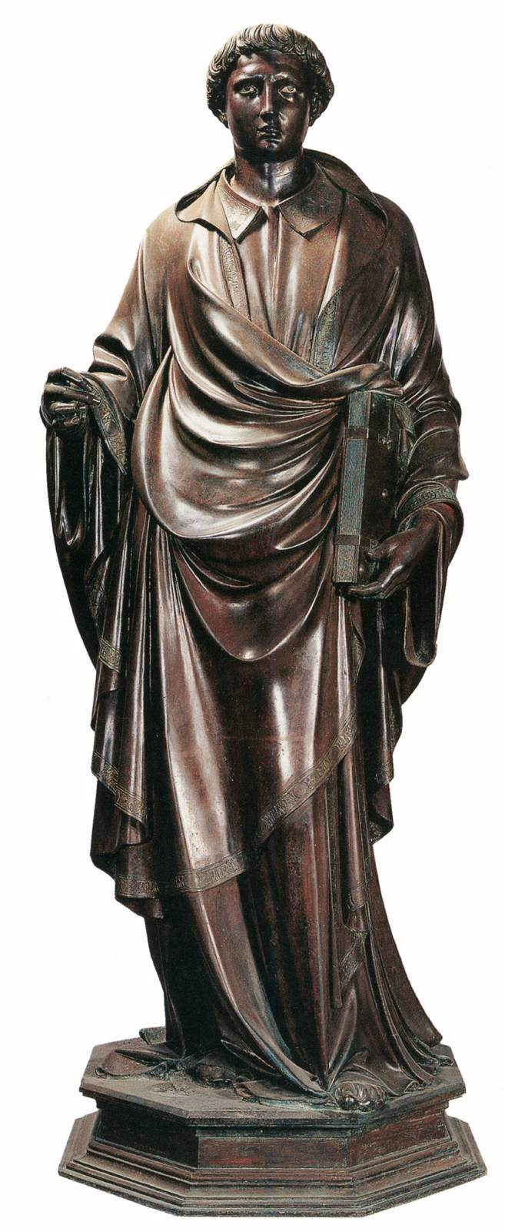
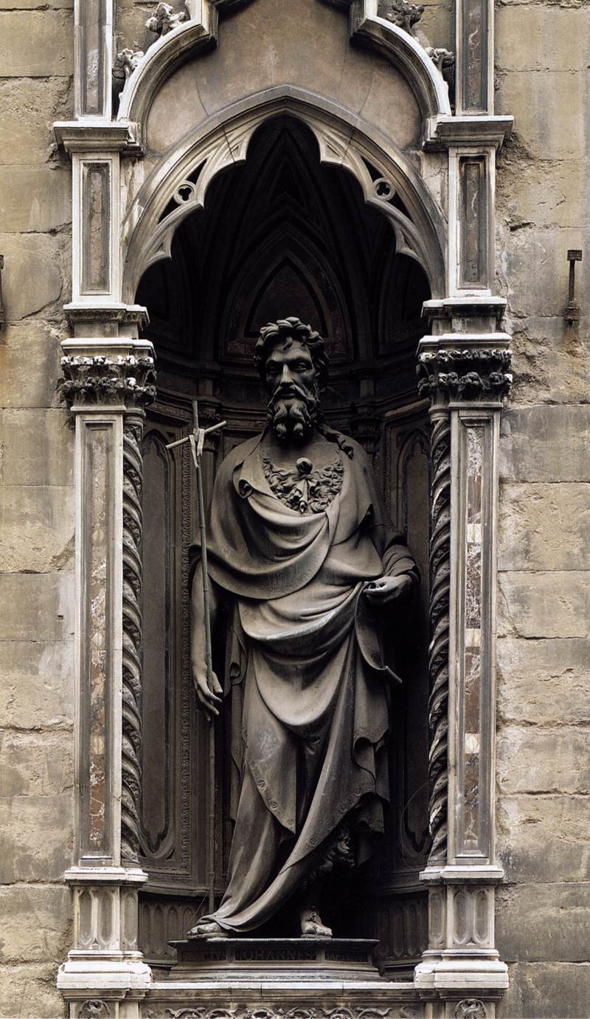
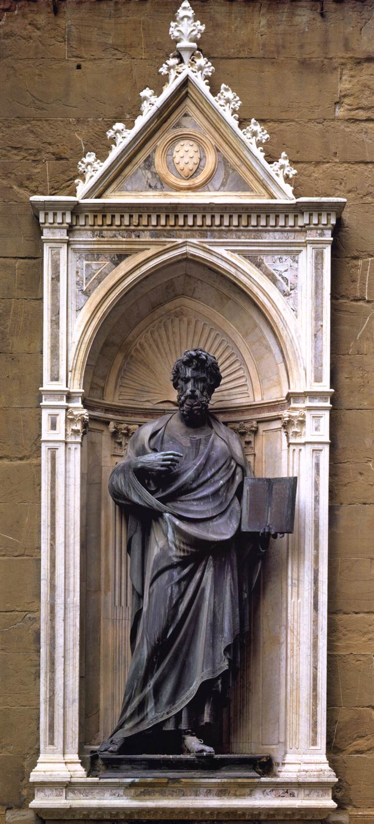

- La porta Nord

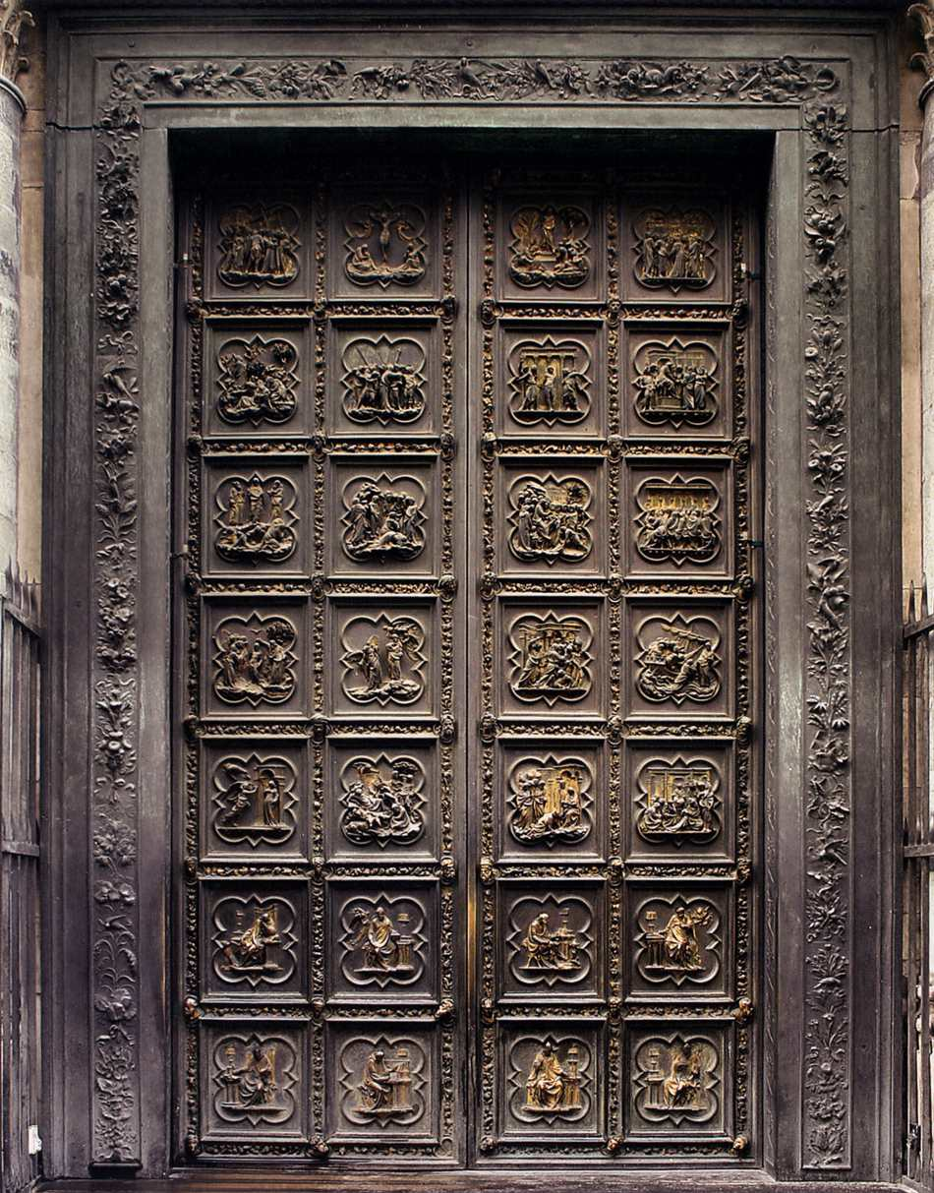

 | 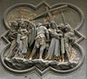 |  | 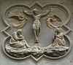 |  |  | 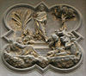 |  | 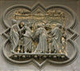
 | 17. Salita  al Calvario |  | 18. Crocifissione |  |  | 19. Resurrezione |  | 20. Pentecoste
 | 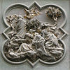 |  | 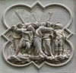 |  |  | 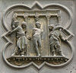 |  | 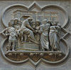
 | 13. Orazione  nell'Orto |  | 14. Cattura di Gesù |  |  | 15. Flagellazione |  | 16. Gesù dinanzi  a Pilato
 | 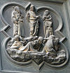 |  | 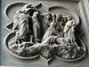 |  |  | 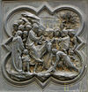 |  | 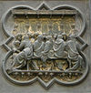
 | 09. Trasfigurazione |  | 10. Resurrezione  di Lazzaro |  |  | 11. Ingresso  a Gerusalemme |  | 12. Ultima cena
 | 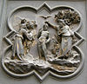 |  | 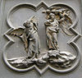 |  |  | 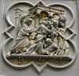 |  | 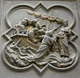
 | 05. Battesimo di Cristo |  | 06. Tentazione  nel deserto |  |  | 07. Cacciata  dei mercanti |  | 08. Gesù cammina  sulle acque
 | 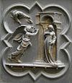 |  | 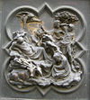 |  |  | 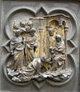 |  | 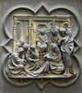
 | 01. Annunciazione |  | 02. Natività |  |  | 03. Adorazione  dei Magi |  | 04. Disputa  nel Tempio
 | 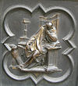 |  | 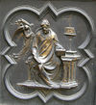 |  |  | 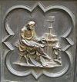 |  | 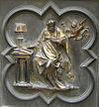
 | 21. San Giovanni |  | 22. San Matteo |  |  | 23. San Luca |  | 24. San Marco
 | 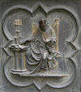 |  | 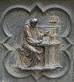 |  |  | 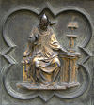 |  | 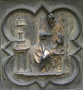
 | 25. Sant'Ambrogio |  | 26. San Girolamo |  |  | 27. San Gregorio |  | 28. Sant'Agostino

- Le porte del paradiso

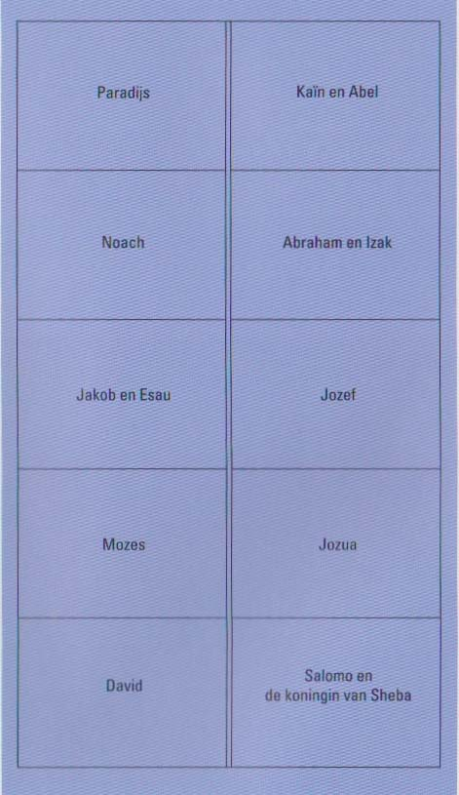
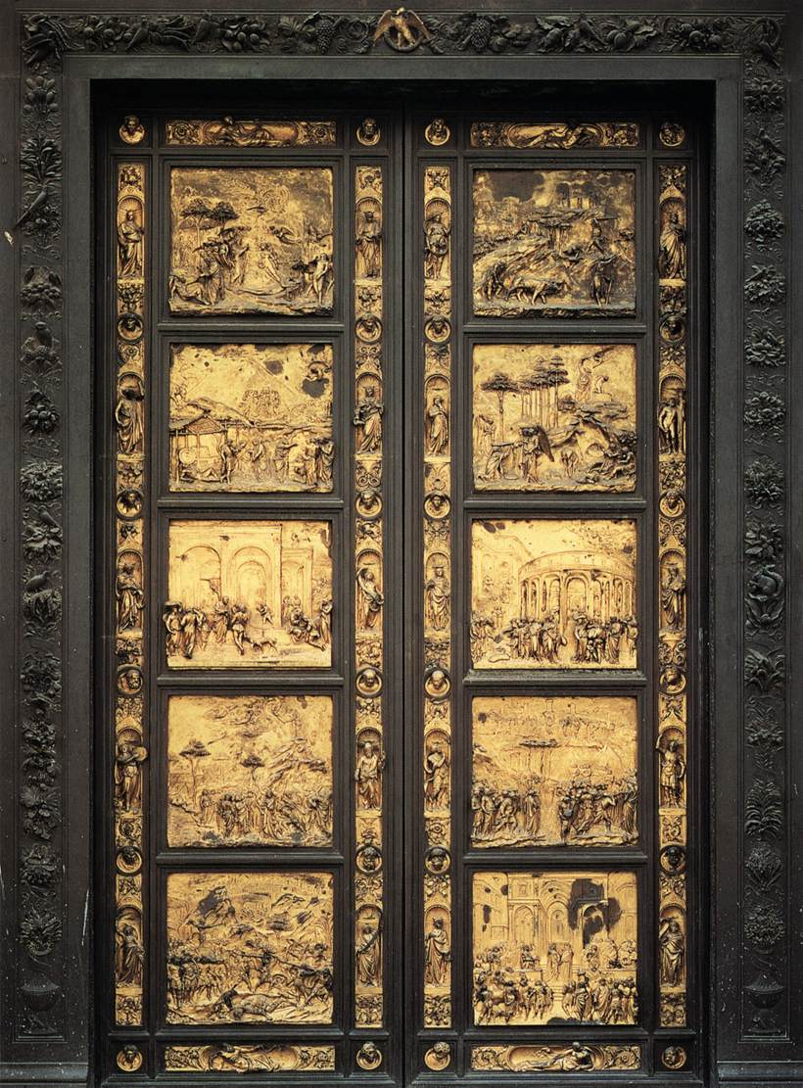

M. Rosito,Ghiberti e la sua arte nella Firenze del ‘3-400 (Firenze 1979)12.
Ibidem 13.
D. Finn D., The Florence Baptistery doors ( London 1980)12.
Radge G.M. e.a., The gates of paradise: Lorenzo Ghiberti's Renaissance masterpiece (New Haven 2007) 13.
Ibidem 14.
Rosito,Ghiberti e la sua arte nella Firenze del ‘3-400 (Firenze 1979)15.
C. Fengler, Lorenzo Ghiberti’s second commentary. The translation and interpretation of a fundamental Renaissance treatise on art(London 1979) 1-12.
L. Ghiberti, Il secondo commentario. A cura di Ottavio Morisona( Napoli 1947) 18, p 41.
Ibidem H. 18 p. 41.
Ibidem H. 18. P 41.
L. Ghiberti, il secondo commentario, 18 ,p 42.
Ibidem 19, p 42
Ibidem 19, p 42
Ibidem 19, p 42
Ibidem 19, p 43
Ibidem 19, p 43
Ibidem 19., p 43
F. Kleiner, Gardner’s Art though the ages. A concise Western history, 160.
Ghiberi, Il secondo commentario, 20, p 43.
Ibidem 20, P. 43
Ibidem 21, p. 44
Ibidem 21, p. 44
Ibidem 22, p 45
Ghiberi, Il secondo commentario, 22, p. 45.
Ibidem 22, p 45.
Ibidem 22, p 46.
Ibidem 32, p 47.
G. Vasari, Le Vite de'più eccellenti architetti, pittori, et scultori italiani. (Parte seconda, Lorenzo Ghiberti 1568):http://it.wikisource.org/wiki/Le_vite_de%27_pi%C3%B9_eccellenti_pittori,_scultori_e_architettori_(1568)/Lorenzo_Ghiberti
Ibidem.
Ibidem.
Ibidem
Vasari, Le vite II, Lorenzo Ghiberti
Ibidem.
Ibidem.
Vasari, Le vite II, Lorenzo Ghiberti ( 1568).
R. Krautheimer, Lorenzo Ghiberti (New Jersey 1956) 5.
Ibidem 5-29.
Ibidem 5-29.
Ibidem 5-29
Ibidem 52-53.
Ibidem 54-66.
Krautheimer, Lorenzo Ghiberti, 67.
Ibidem 53-54.
Ibidem 54.
Ibidem 50-67.
Ibidem 67.
Ibidem 69-86.
Ibidem 85.
Krautheimer, Lorenzo Ghiberti, 84.
Ibidem 85.
Ibidem 88-93.
Ibidem 93.
Ibidem 91-92.
Ibidem 99.
Ibidem 101-113
Krautheimer, Lorenzo Ghiberti, 101-113.
Ibidem 168.
Ibidem 157-169.
Ghiberti, I commentari II, 23.
Krautheimer, Lorenzo Ghiberti, 169-203.
Ibidem 227-335.
Ibidem 294-314.
Krautheimer, Lorenzo Ghiberti, 314.
Ibidem 90.

